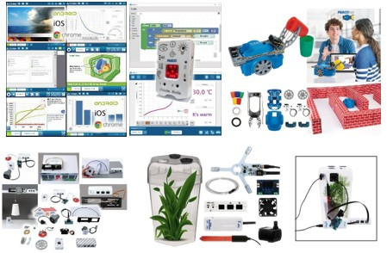
¡PENSAMIENTO COMPUTACIONAL!
¡PROGRAMACION!
¡ROBOTICA!
¡VIVERO AUTOMATIZADO!
S.T.E.M. APLICADO A ESFP

Manuales / Guías / Videos
Registro de los Talleres

